**梁山县审计局2022年政府信息公开**

**工作年度报告**

**本报告由梁山县审计局按照《中华人民共和国政府信息公开条例》（以下简称《条例》）和《中华人民共和国政府信息公开工作年度报告格式》（国办公开办函〔2021〕30号）要求编制。**

**本报告内容包括总体情况、主动公开政府信息情况、收到和处理政府信息公开申请情况、政府信息公开行政复议和行政诉讼情况、存在的主要问题及改进情况、其他需要报告的事项等六部分内容。**

**本报告所列数据的统计期限自2022年1月1日起至2022年12月31日止。本报告电子版可在梁山县政府门户网站（www.liangshan.gov.cn）查阅或下载。如对本报告有疑问，请与梁山县审计局联系（地址：梁山县新城办公区一号楼2017-1室，联系电话：0537-7321083）**

**一、总体情况**

**2022年，审计局紧紧围绕县委、县政府中心工作，严格落实相关规定并按照相关文件履行政府信息公开职责，结合工作实际，加大公开力度，夯实工作基础，增强公开时效性、规范性，扎实有效地推进政府信息公开工作稳步开展。**

**（一）主动公开情况**

**2022年1月1日至2022年12月31日梁山县审计局公开政务信息39条。公开途径主要为梁山县政府门户网站。其中部门动态27条，部门预决算2条，公告公示3条，其他信息22条。**

**（二）依申请公开情况**

**2022年梁山县审计局未收到政府信息公开申请。**

**（三）政府信息管理情况**

**夯实基础，加强管理。利用公开载体，主动公开行政执法活动及情况。按照县政府的工作部署和要求，加强信息的撰写和整理，明确政务公开的内容分类、公开形式、责任科室等，加强公开内容的界定和审查，及时发布和更新政府信息，及时主动对各项工作公开公示。结合工作实际，通过网上开展政务公开工作，扩大群众知晓面。**

**（四）政府信息公开平台建设情况**

**一是对照局各项服务事项，将重点领域信息公开全面梳理并纳入主动公开基本目录中，主动接受社会监督，并有效规范政府信息公开的范围、内容、程序、形式，主动接受社会监督，做到早发现、早处置，确保监督到位、回应到位。二是以政府信息公开提升宣传实效，结合审计项目等工作开展政策宣传。**

**（五）监督保障情况**

**为切实加强政府信息公开工作，确保局有关信息的及时公开，我局领导高度重视，成立了政府信息公开工作领导小组，形成了由分管领导具体抓，办公室具体负责、各科室配合的工作机制，并指定一名工作人员负责政府信息公开工作及网站更新维护工作，切实做好政府信息公开发布工作。**

**二、主动公开政府信息情况**

|  |  |  |  |
| --- | --- | --- | --- |
| 第二十条第（一）项 | | | |
| 信息内容 | 本年制发件数 | 本年废止件数 | 现行有效件数 |
| 规章 | 0 | 0 | 0 |
| 行政规范性文件 | 0 | 0 | 0 |
| 第二十条第（五）项 | | | |
| 信息内容 | 本年处理决定数量 | | |
| 行政许可 | 0 | | |
| 第二十条第（六）项 | | | |
| 信息内容 | 本年处理决定数量 | | |
| 行政处罚 | 0 | | |
| 行政强制 | 0 | | |
| 第二十条第（八）项 | | | |
| 信息内容 | 本年收费金额（单位：万元） | | |
| 行政事业性收费 | 0 | | |

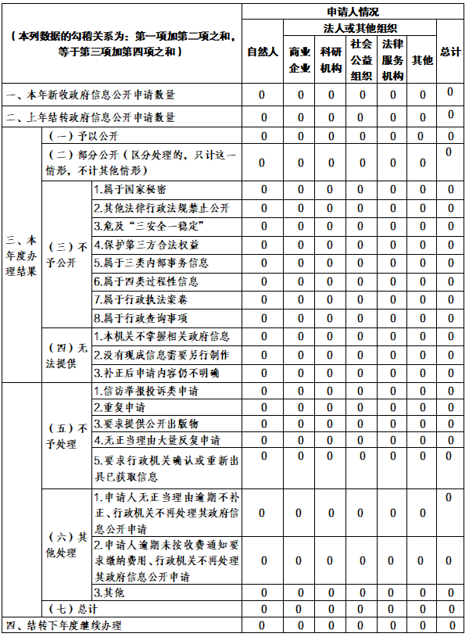**三、收到和处理政府信息公开申请情况**

**四、政府信息公开行政复议、行政诉讼情况**

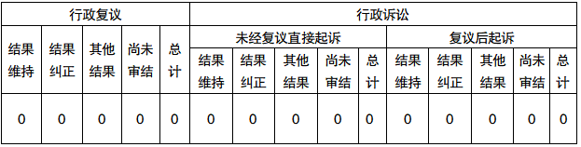

**五、存在的主要问题及改进情况**

**2022年，县审计局政务公开工作取得一定成效，但仍存在一些不足，主要表现在：一是信息公开质量有待进一步提高，部分公开内容依然存在表述性错误、更新不及时问题；二是审计信息公开渠道有待进一步拓宽，较为单一。**

**2023年，县审计局将继续贯彻落实《中华人民共和国政府信息公开条例》要求，对照新形势对审计工作的新要求、社会公众对审计工作的新期盼，紧扣新时代政务公开要求，依法全面履行审计监督职责，做好常态化“经济体检”工作，同时结合审计工作实际，不断深化政务信息公开工作，重点将做好以下两方面工作：**

**一是着力加强政府信息管理。继续严格执行发布内容审查程序，拟公开信息全部进行逐级审查及纠错，尤其加强对重点稿件的校验核对，做好前置风险识别和实时监测，并由办公室归口对外发布。继续做好局网站信息发布准确性和及时性的日常检查，完善网站安全保障机制。认真做好政府信息保密及整理存储工作，一方面严格遵守国家各项保密制度，强化对政府信息从制作形成到归档保存全流程保密管理，另一方面加强和档案工作的有序衔接，确保所有政府信息齐全完整、分类科学、排列有序。**

**二是着力优化公开渠道建设。主动做好各项审计信息更新维护；探索拓宽主动公开渠道，充分发挥好局网站主阵地作用的同时，加大通过审计署网站、今日头条、人民网浙江频道等多媒体平台发布审计信息的力度，让社会公众了解审计，扩大审计影响力。加强审计舆情监测和分析研判，及时回应，正面引导，营造良好稳定审计舆论氛围。**

**六、其他需要报告的事项**

**（一）依据《政府信息公开信息处理费管理办法》收取信息处理费的情况。**

**年内，县审计局在开展政务公开工作中，未收取任何信息处理费。**

**（二）落实上级年度政务公开工作要点情况。**

**县审计局根据县政府2022年度政务公开工作任务分解表的安排，立足自身实际，由党组牵头，局各科室、中心共同参与，严格了责任分工，明确了措施要求，切实把政务公开当成一项重要任务来抓。工作中，积极畅通公开渠道，丰富公开形式，及时通过县政府门户网站发布了各类审计信息，圆满完成了工作任务。**

**（三）人大代表建议和提案办理结果公开情况。**

**2022年，县审计局未承办人大代表建议和提案。**

**（四）年度政务公开工作创新情况。**

**2022年，县审计局进一步规范了法定公开工作，并将审计信息转移到部门动态栏目，更好提升了公开质量和水平。**

**（五）政府信息公开工作年度报告数据统计需要说明的事项：无；**

**（六）需要报告的其他事项：无；**

**（七）通过政府信息公开工作年度报告予以报告的事项：无。**